武汉大学计算机学院
本科生课程设计报告

计算机网络与分布式计算实验设计与实现

专 业 名 称 ：软件工程（卓越工程师班）
课 程 名 称 ：网络及分布式计算实验
指 导 教 师 ：胡继承 教授
学 生 学 号 ：2016302580127
学 生 姓 名 ：曹相成

二○一九年五月

郑 重 声 明

本人呈交的设计报告，是在指导老师的指导下，独立进行实验工作所取得的成果，所有数据、图片资料真实可靠。尽我所知，除文中已经注明引用的内容外，本设计报告不包含他人享有著作权的内容。对本设计报告做出贡献的其他个人和集体，均已在文中以明确的方式标明。本设计报告的知识产权归属于培养单位。

本人签名： 曹相成 日期：2019.05.27

摘 要

使用java/C++实现POP客户端编程实验的实验目的是使用java语言实现POP客户端，并实现完成user、pass、retr、list等命令，使我们对Email消息和POP3协议有了更深入的了解和认识，提高了我们的动手能力和信息检索能力。
实验设计主要遵循先明确业务逻辑、设计好方案，再代码付诸实现。
实验内容主要包括：
- 注册163邮箱并开通POP3功能；
- 代码实现以下步骤：客户端与服务器间连接，用户身份认证，指令解析和处理邮件等。
实验结论为成功使用java语言实现POP客户端，并实现完成user、pass、retr、list等命令。
我还对web服务器实验进行探索并使用java实现，我将在主体实验介绍完以后进行介绍使用java实现web服务器编程。

关键词：POP3；Email Server；Web Server

目 录
实验1:
1 实验目的和意义
1.1 实验目的……………………………………………………………………………………5
1.2 实验意义……………………………………………………………………………………5
2 实验设计
2.1 概述…………………………………………………………………………………………6
2.2 实验原理……………………………………………………………………………………6
2.3 实验方案……………………………………………………………………………………7
结论……………………………………………………………………………………………17
实验2:
1 实验目的和意义………………………………………………………………………21
2 实验设计…………………………………………………………………………………21
结论……………………………………………………………………………………………32
参考文献………………………………………………………………………………………33
附录……………………………………………………………………………………………34

实验1
1实验目的和意义

1.1实验目的
本实验是计算机网络实验中的经典实验，旨在让学生对计算机网络中的邮件消息，SMTP协议以及POP3协议有更深入的理解。通过上网查找相关资料，动手编程纠错，提高学生的检索能力和动手编程能力，能将所学的操作系统、软件工程、计算机网络等多个方面的知识融合在一起，设计、编码实现、调试、开发实际的网络应用。
1.2实验意义
“纸上得来终觉浅，绝知此事要躬行”，很多课堂上学到的知识终究只是书本上的，如果不自己动手开发，很多的知识只是死记硬背，过一段时间又会忘记，但是动手做过实验，调试过，可能虽然过程有点困难甚至是痛苦，但是对知识点的掌握有着至关重要的作用，以软件工程、计算机网络这两门课为例，软件工程课上老师讲了很多的设计模式，当时我们听的云里雾里，但是后来老师要求我们自己设计、开发一个软件要求是遵循软件设计的基本要求，在开发的过程中，我们边动手边对应着书上的设计模式，在编码改动中才对这有了更为深入的理解。计算机网络也是这样，比如上课讲的套接字socket，大家大致都知道是进程通信的接口，类似于API，是在应用层和传输层之间工作的，但是都不是十分地理解，后来在第二次还是第三次作业中的socket简单编程，大家对其的了解透彻了很多。所以说，实验是理论知识和动手能力的综合体现，实验的意义也在于此。

2实验设计

2.1概述
邮局协议（Post Office Protocol Version 3，POP3）提供了一种对邮件消息进行排队的标准机制。POP3服务器也运行在TCP/IP之上，并且在默认端口110上进行监听。我们现在的邮件系统基本采用SMTP发送邮件，用POP3协议接收电子邮件。我们要做的就是java语言实现POP3的客户端。
POP客户端需要从POP邮箱服务器中收取用户邮件，在我们这个项目中有四个主要部分：
- 连接，如何实现客户端与邮箱服务器通过socket套接字相连接；
- 用户身份认证：用户通过用户名和密码进入邮箱，取得处理权限；
- 事务处理：用户可用的命令有很多，如user、pass、stat、retr、list、dele等等，用户通过这些命令查阅邮箱服务器中的信息。
- 断开连接：当用户输入quit命令时，客户端与服务器之间的连接就会被释放，需要注意的是服务器需要根据用户的操作（比如删除等）来进行邮箱内容的更新。
2.2实验原理
在实验原理中，我们对概述中的四个主要部分进行分析：
首先，部分邮箱（如163）需要开通POP3功能。
特别需要注意的是：开通POP3功能时会需要你自己设置一个授权密码用来确保你的邮箱开启POP3功能时的安全，而这个授权密码与你的邮箱登录密码要求是不同的密码。而你在之后的实验中，登录的时候密码pass要输入的是开启POP3功能时候的授权密码而不是邮箱密码，否则你会登录不成功返回“-ERR Unable to log on”的报错！这很重要！因为一般人不会想到是这里出错，我在这里困住了很久。
- 连接握手：客户端向服务器发送建立一个TCP连接请求，如果在建立连接后，服务器发回的响应信息是“ok”，则代表状态正确，否则会返回“-ERR”这样的信息进行报错；
- 用户身份认证：这个主要是通过客户端向服务器发送user命令和pass命令来表明自己的身份，格式大概是user+邮箱用户名，pass+邮箱密码（注意部分邮箱在此时输入的是开启POP3功能时候的授权密码而不是邮箱密码，否则会一直登录出现问题）。服务器在接收到命令后取出用户名在数据库中查询核对，如果用户名是真实存在的，则会返回积极的信息，例如“ok”，如果并不存在，则“-ERR”报错，如果邮箱的密码又与用户名的真实密码相一致，则验证身份成功，否则会给予报错。认证失败，客户端就不能进入事务处理，而只能用quit命令结束这个会话。
- 事务处理：
- retr：这是接收邮件的命令，这个命令的格式是retr+邮件消息编号；
- stat：这个命令没有参数，返回当前对话对应的信箱中信息个数和这些消息总的字节数；
- list：作用与stat相似，不同的是，stat返回的是整个邮箱的信息，list是指定的邮件，所以list的格式是list+邮件消息编号；
- dele：格式为dele+邮件消息编号，表明要删除哪个邮件；
- quit：断开连接，响应只有成功“ok”；
- 断开连接：当用户输入quit命令时，客户端与服务器之间的连接就会断开，需要注意的是服务器需要根据用户的操作（比如删除等）来进行邮箱内容的实时更新。
2.3实验方案
我们开始搭建整个项目：项目分为两个类：POPClient类和POPcmd类，其实也可以融合为一个类，但两个类显得更清楚。POPClient是主类（包含Main函数的类），在这个里面实现连接、用户身份认证、事务处理、断开连接的整个流程，而POPcmd这个类是一个实现类，主要是事务处理的各个命令的处理实现，用来被POPClient主类调用。
1.连接：通过服务器和端口号连接，对输入的POP服务器和端口号进行获取、判断并创建连接，如有错误，进行报错。
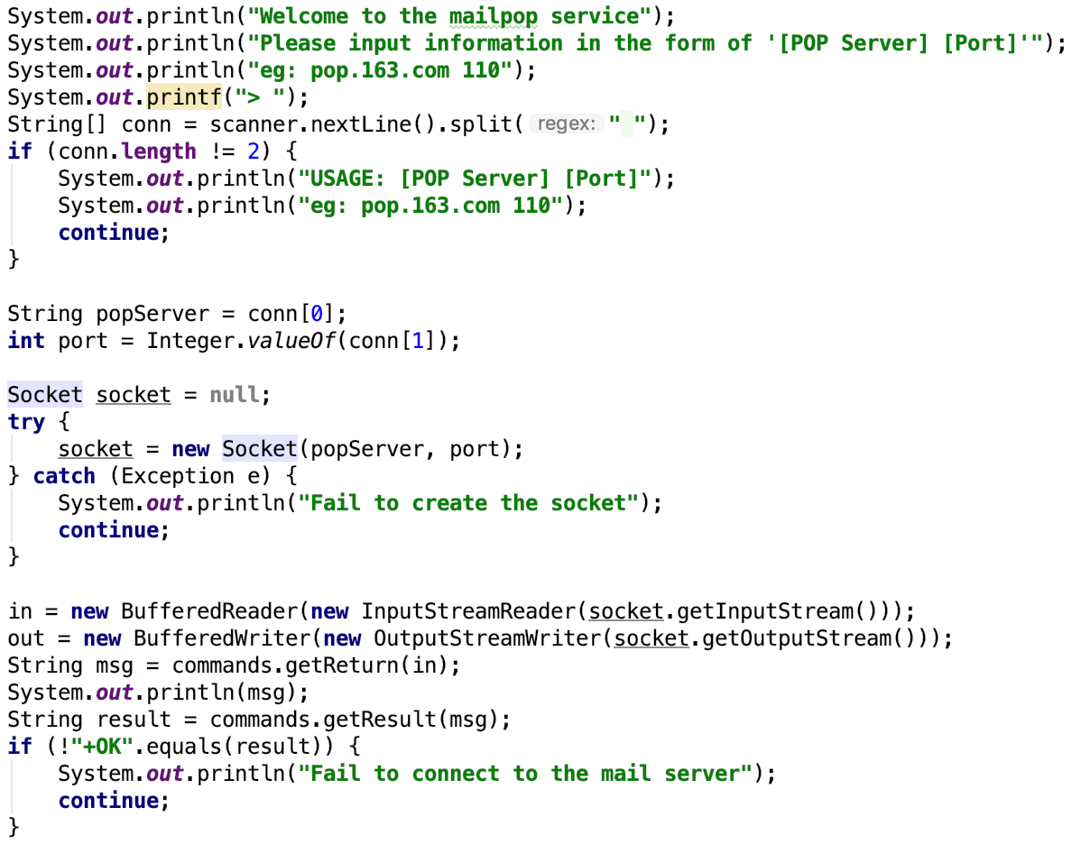
- 用户身份连接：对输入的用户名、密码进行获取、判断，如有错误，进行报错。
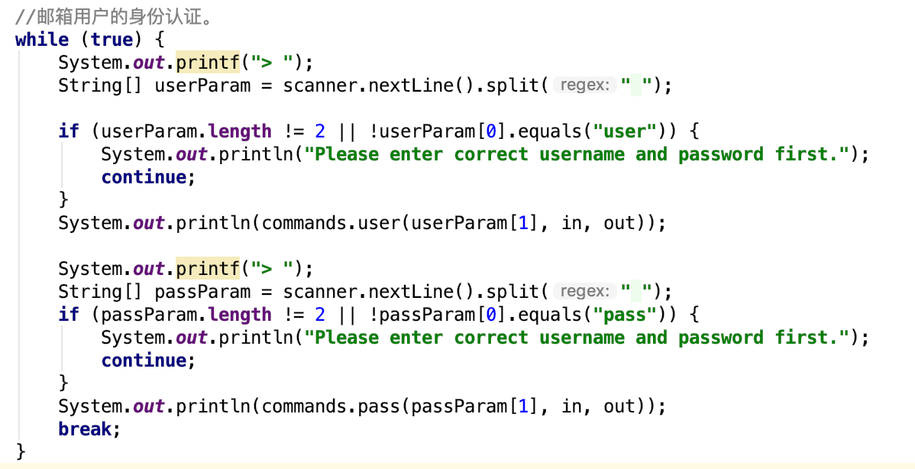
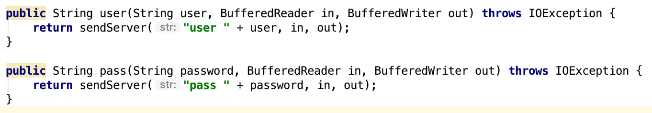
- 事务处理：对不同的命令分开处理，对一些命令输入错误的（主要是缺少msg号）进行报错提醒。
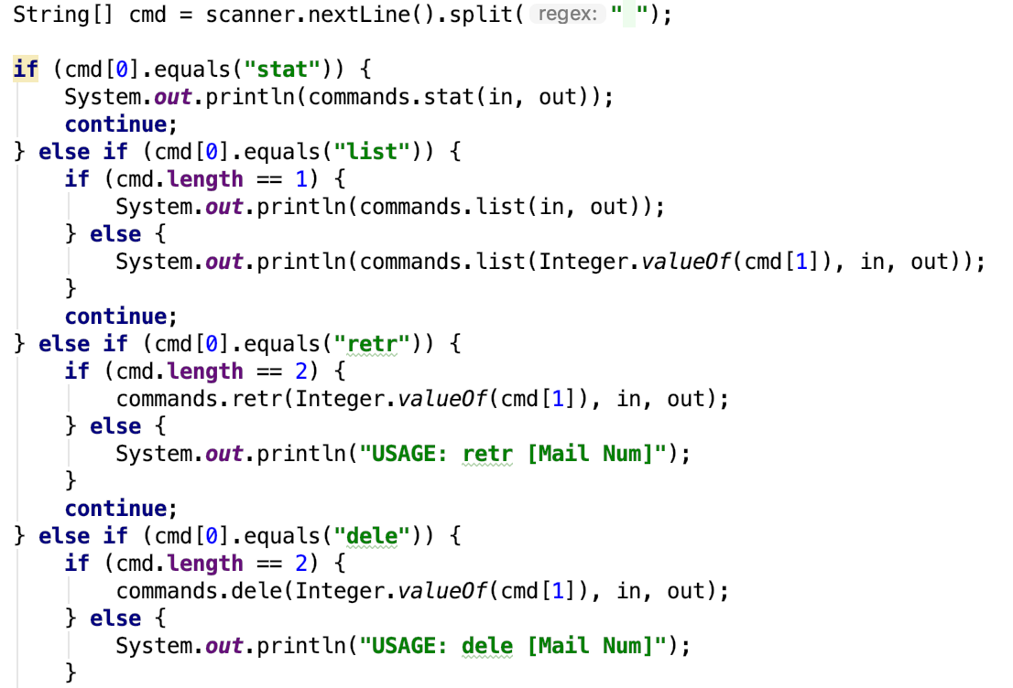
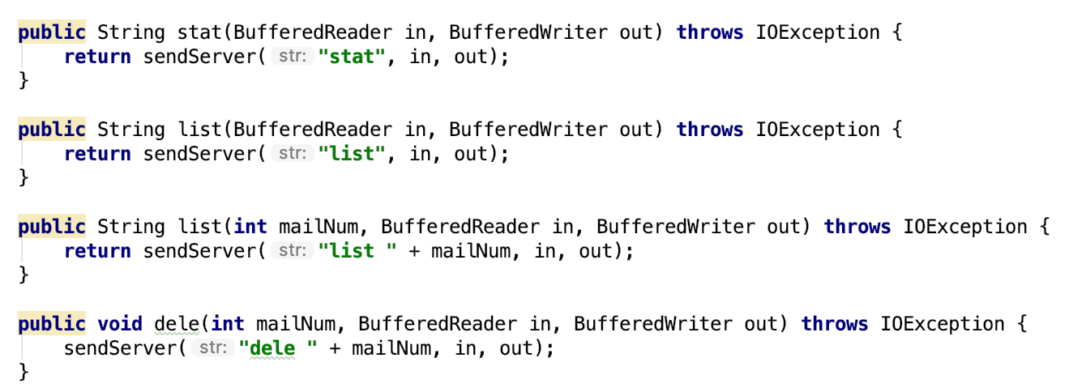
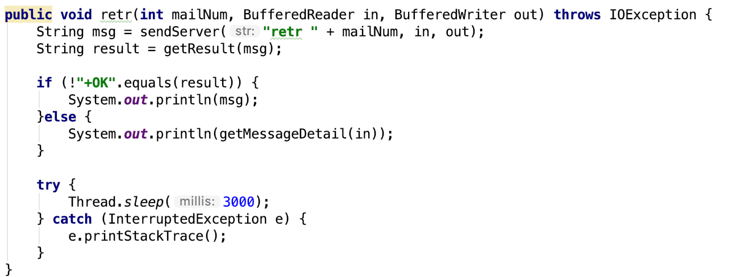
- 断开连接：
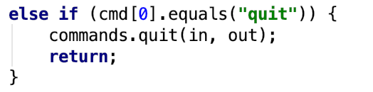
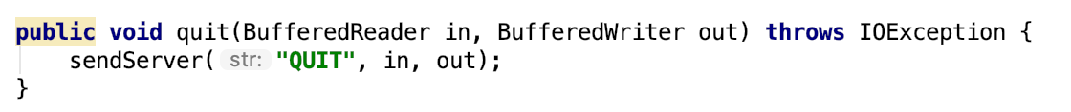
还有几个函数我加以解释：
这里的getReturn和getResult两个函数实现了处理输出信息和输入信息流的转换。getReturn的参数一般就是输入的信息流，getResult的参数一般就是输入信息流经过getReturn处理后的结果。
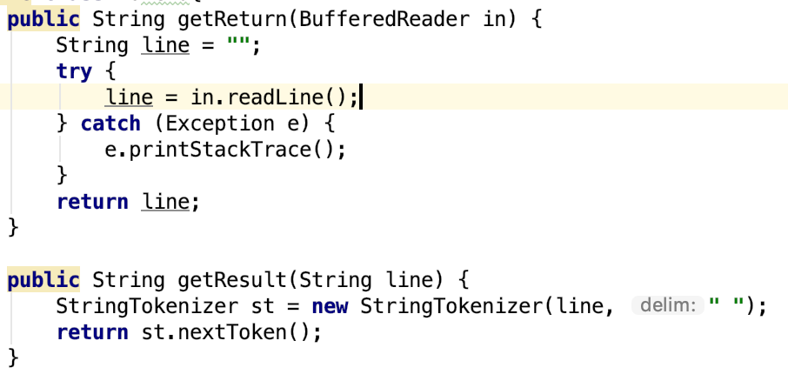
sendServer是事务处理的详细实现函数。
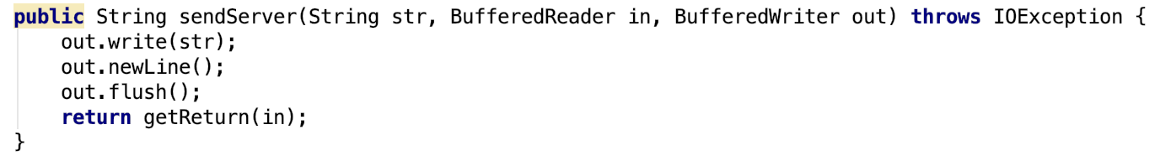

程序源代码：
- POPClient:
package POPClient;
import java.io.*;
import java.net.Socket;
import java.util.Scanner;
public class POPClient{
public static void main(String[] args) throws IOException {
Scanner scanner = new Scanner(System.in);
POPcmd commands = new POPcmd();
BufferedReader in;
BufferedWriter out;
//连接服务器，POP服务器是pop.163.com。
while (true) {
System.out.println("Welcome to the mailpop service");
System.out.println("Please input information in the form of '[POP Server] [Port]'");
System.out.println("eg: pop.163.com 110");
System.out.printf("> ");
String[] conn = scanner.nextLine().split(" ");
if (conn.length != 2) {
System.out.println("USAGE: [POP Server] [Port]");
System.out.println("eg: pop.163.com 110");
continue;
}
String popServer = conn[0];
int port = Integer.valueOf(conn[1]);
Socket socket = null;
try {
socket = new Socket(popServer, port);
} catch (Exception e) {
System.out.println("Fail to create the socket");
continue;
}
in = new BufferedReader(new InputStreamReader(socket.getInputStream()));
out = new BufferedWriter(new OutputStreamWriter(socket.getOutputStream()));
String msg = commands.getReturn(in);
System.out.println(msg);
String result = commands.getResult(msg);
if (!"+OK".equals(result)) {
System.out.println("Fail to connect to the mail server");
continue;
}
break;
}
//邮箱用户的身份认证。
while (true) {
System.out.printf("> ");
String[] userParam = scanner.nextLine().split(" ");
if (userParam.length != 2 || !userParam[0].equals("user")) {
System.out.println("Please enter correct username and password first.");
continue;
}
System.out.println(commands.user(userParam[1], in, out));
System.out.printf("> ");
String[] passParam = scanner.nextLine().split(" ");
if (passParam.length != 2 || !passParam[0].equals("pass")) {
System.out.println("Please enter correct username and password first.");
continue;
}
System.out.println(commands.pass(passParam[1], in, out));
break;
}
//不同命令的处理。
while (true) {
System.out.printf("> ");
String[] cmd = scanner.nextLine().split(" ");
if (cmd[0].equals("stat")) {
System.out.println(commands.stat(in, out));
continue;
} else if (cmd[0].equals("list")) {
if (cmd.length == 1) {
System.out.println(commands.list(in, out));
} else {
System.out.println(commands.list(Integer.valueOf(cmd[1]), in, out));
}
continue;
} else if (cmd[0].equals("retr")) {
if (cmd.length == 2) {
commands.retr(Integer.valueOf(cmd[1]), in, out);
} else {
System.out.println("USAGE: retr [Mail Num]");
}
continue;
} else if (cmd[0].equals("dele")) {
if (cmd.length == 2) {
commands.dele(Integer.valueOf(cmd[1]), in, out);
} else {
System.out.println("USAGE: dele [Mail Num]");
}
continue;
}
else if (cmd[0].equals("quit")) {
commands.quit(in, out);
return;
}
System.out.println("Please use cmd like stat, list, retr, dele or quit, not others.");
}
}
}

- POPcmd:
package POPClient;
import java.io.BufferedReader;
import java.io.BufferedWriter;
import java.io.IOException;
import java.io.UnsupportedEncodingException;
import java.util.StringTokenizer;
public class POPcmd{
public String getReturn(BufferedReader in) {
String line = "";
try {
line = in.readLine();
} catch (Exception e) {
e.printStackTrace();
}
return line;
}
public String getResult(String line) {
StringTokenizer st = new StringTokenizer(line, " ");
return st.nextToken();
}
public String sendServer(String str, BufferedReader in, BufferedWriter out) throws IOException {
out.write(str);
out.newLine();
out.flush();
return getReturn(in);
}
public String user(String user, BufferedReader in, BufferedWriter out) throws IOException {
return sendServer("user " + user, in, out);
}
public String pass(String password, BufferedReader in, BufferedWriter out) throws IOException {
return sendServer("pass " + password, in, out);
}
public String stat(BufferedReader in, BufferedWriter out) throws IOException {
return sendServer("stat", in, out);
}
public String list(BufferedReader in, BufferedWriter out) throws IOException {
return sendServer("list", in, out);
}
public String list(int mailNum, BufferedReader in, BufferedWriter out) throws IOException {
return sendServer("list " + mailNum, in, out);
}
public void dele(int mailNum, BufferedReader in, BufferedWriter out) throws IOException {
sendServer("dele " + mailNum, in, out);
}
String getMessageDetail(BufferedReader in) throws UnsupportedEncodingException {
String message = "";
String line = null;
try {
line = in.readLine().toString();
while (!".".equalsIgnoreCase(line)) {
message = message + line + "\n";
line = in.readLine().toString();
}
} catch (Exception e) {
e.printStackTrace();
}
return message;
}
public void retr(int mailNum, BufferedReader in, BufferedWriter out) throws IOException {
String msg = sendServer("retr " + mailNum, in, out);
String result = getResult(msg);
if (!"+OK".equals(result)) {
System.out.println(msg);
}else {
System.out.println(getMessageDetail(in));
}
try {
Thread.sleep(3000);
} catch (InterruptedException e) {
e.printStackTrace();
}
}
public void quit(BufferedReader in, BufferedWriter out) throws IOException {
sendServer("QUIT", in, out);
}
}

结论
下面我们看一下输出的结果：
连接成功：
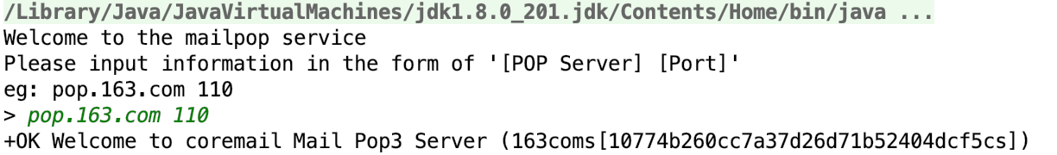

用户身份认证成功：
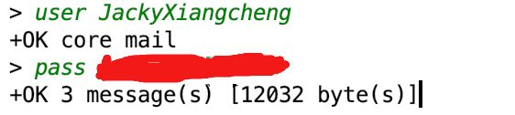

事务处理：
stat命令：
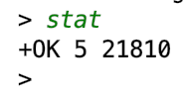
list命令：
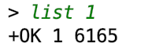
retr命令:
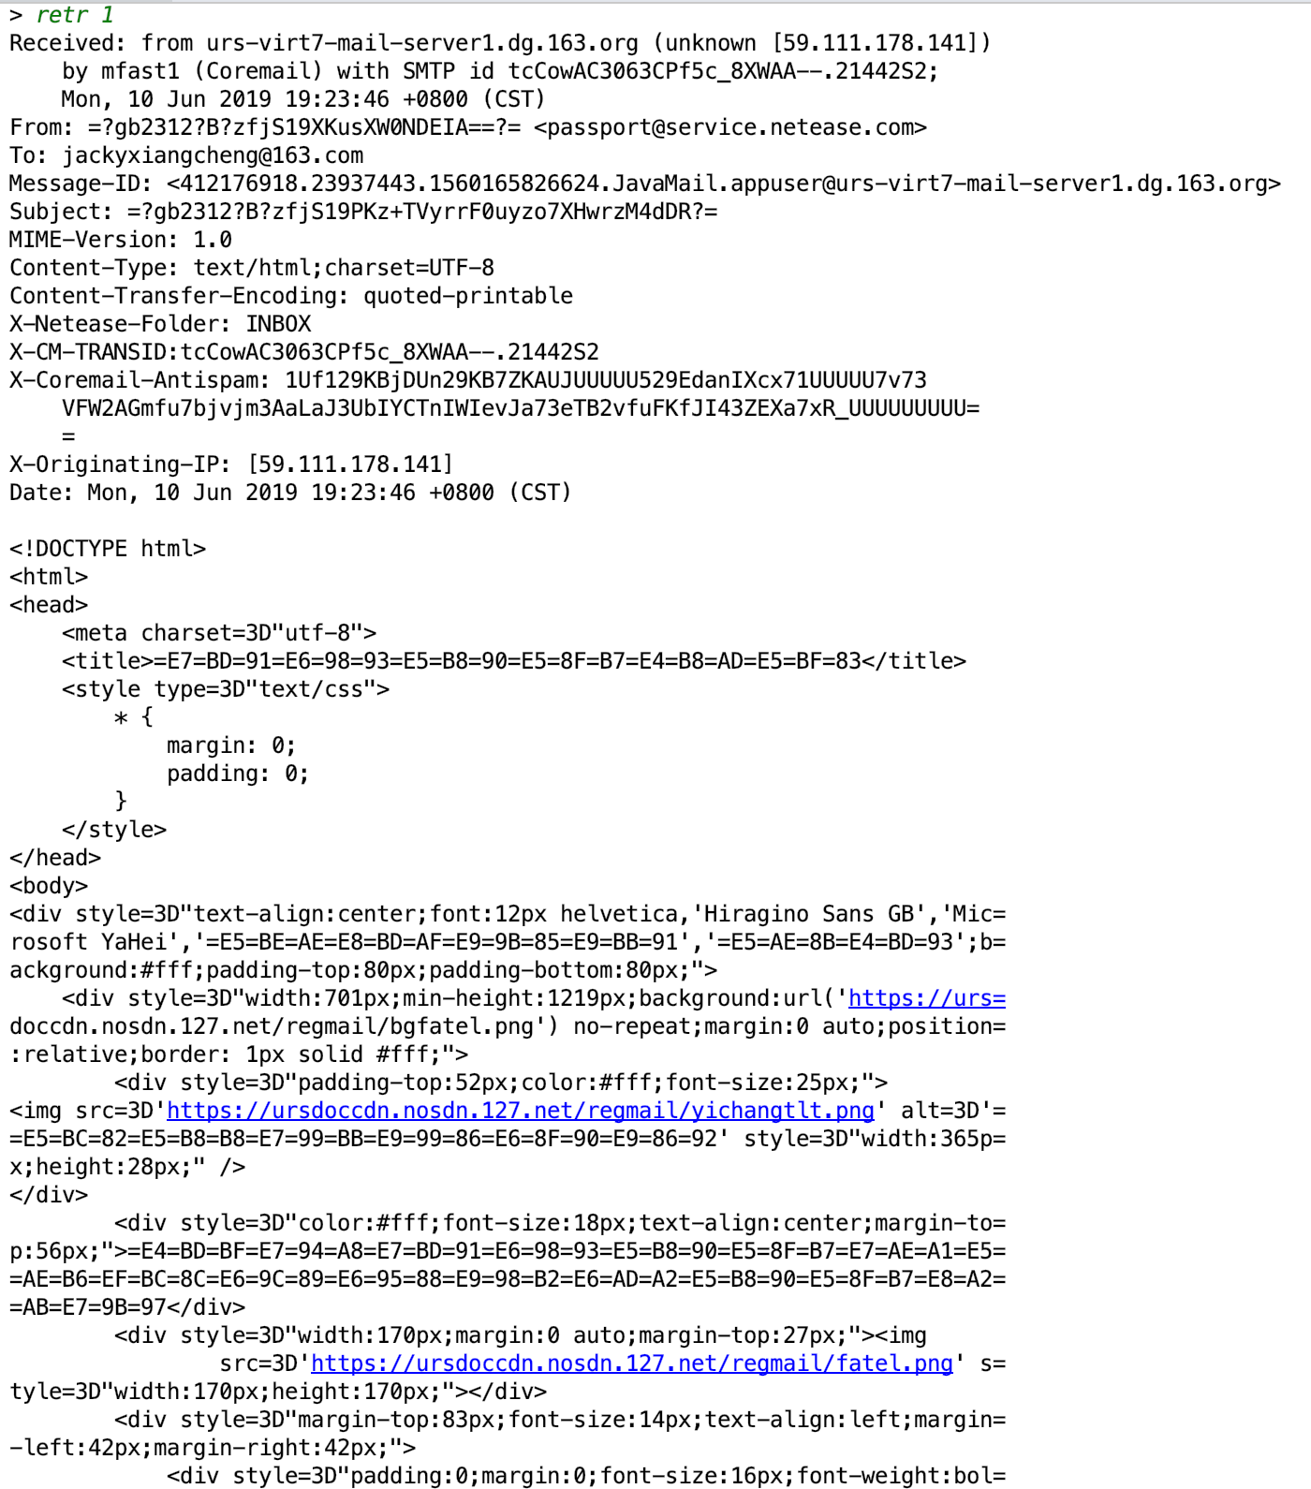
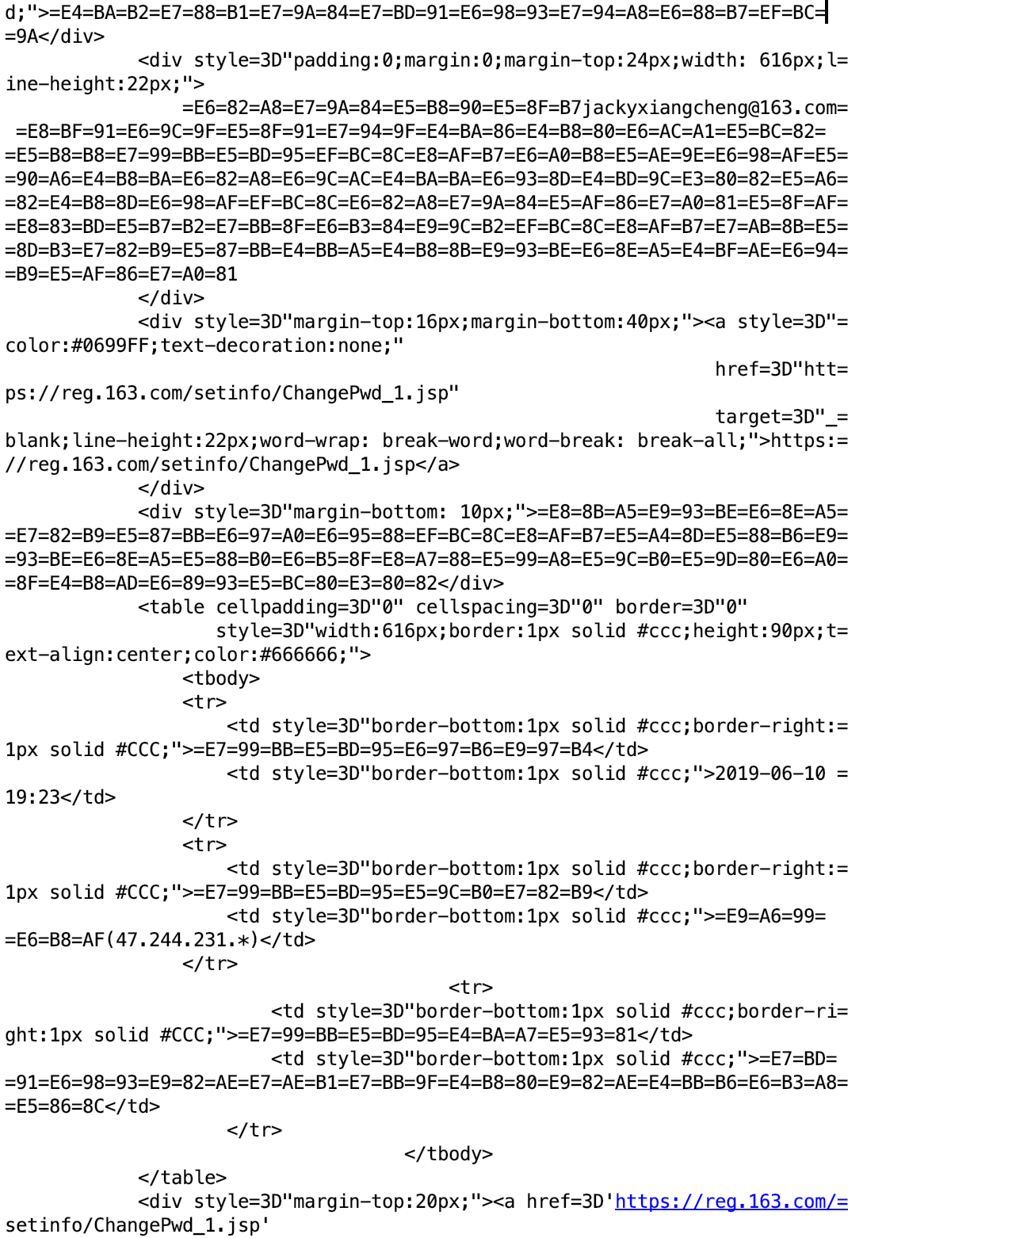
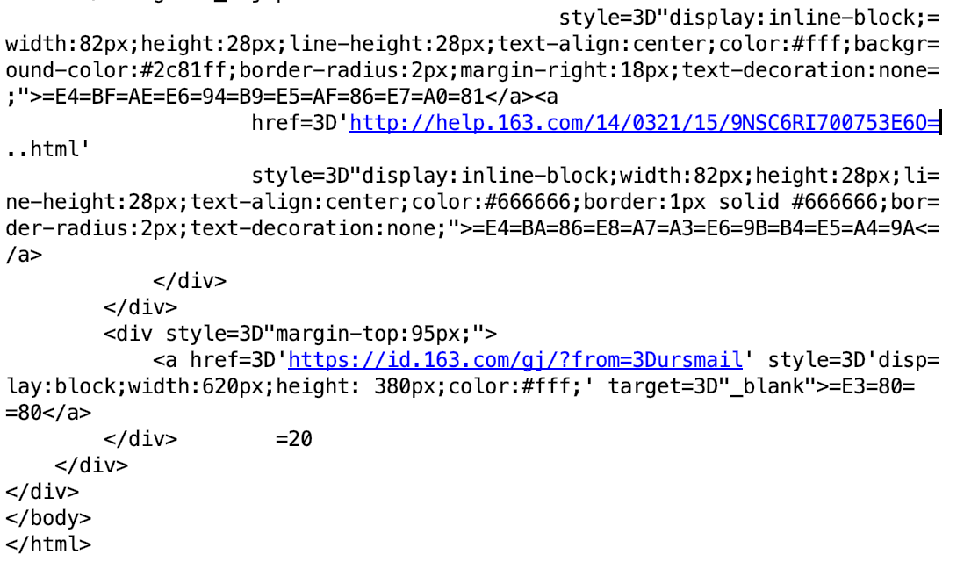
delete命令和quit：
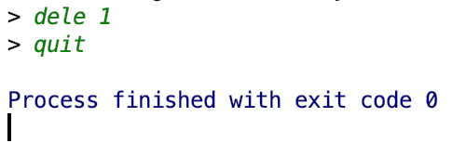

我们重新登录邮箱，观察是否删除、更新成功了呢：
未删除前我们的stat指令显示是这样的：
删除后：
邮箱：
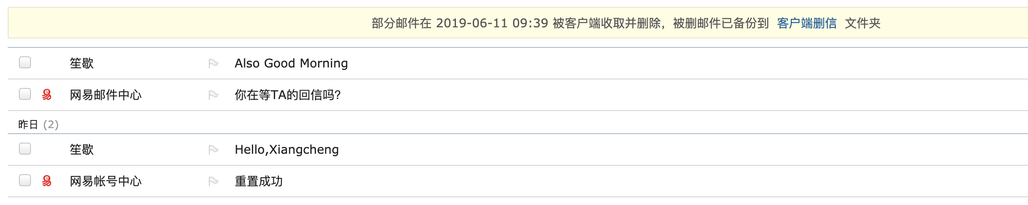
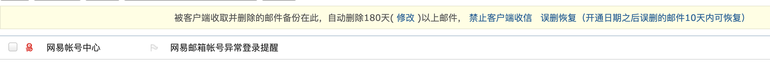
删除成功，状态更新也成功，完成既定目标！

实验2
1实验目的和意义
用java搭建web服务器，旨在让学生对计算机网络中的客户端服务器架构，HTTP协议有更深入的理解。通过上网查阅相关资料，动手编程，积极调试纠错，提高我们的信息检索能力和动手编程能力，能将所学的操作系统、软件工程、计算机网络等多个方面的知识融会贯通，设计、编码实现、调试、开发实际的网络应用。

2实验设计
一、方案设计：
实现一个简单的web服务器，使得它能够：
- 当一个客户端与服务器连接时，创建一个套接字进行通信；
- 通过这个套接字接收HTTP请求，例如GET、POST、PUT、DELETE等方法；
- 解释请求来确定所请求的特定文件；
- 从服务器的文件系统获得所请求的文件；
- 根据请求创建HTTP响应报文；
- 经TCP连接向请求的客户端发送响应，根据不同的情况返回不同的结果。
- 时序图：
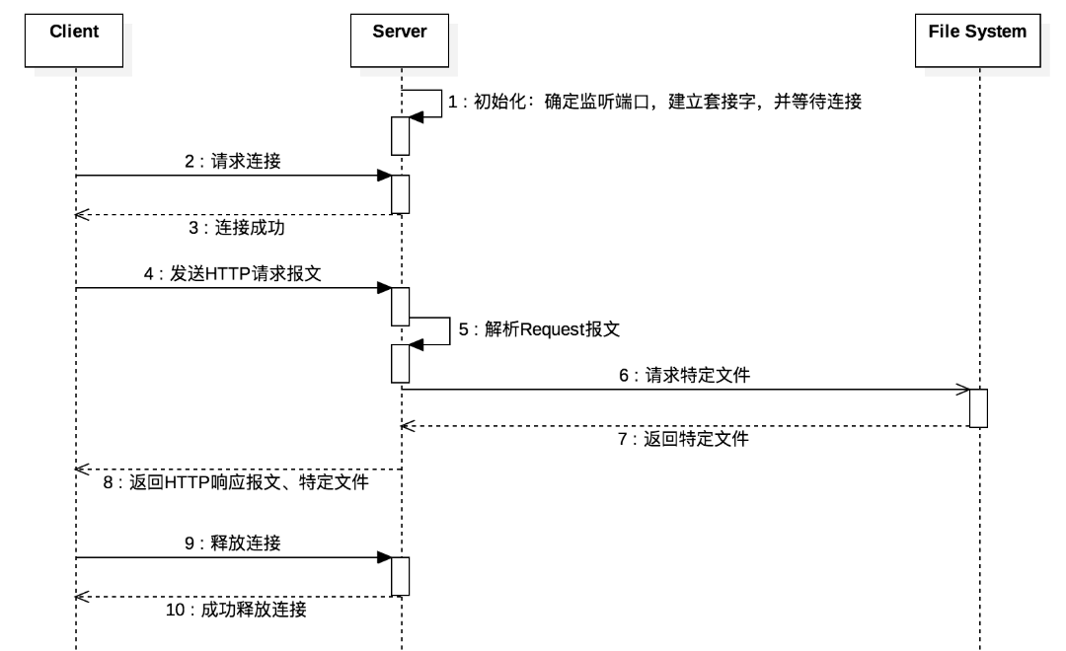
三、实验实现：
实验主体分为三个类，Server类是主类（即包含了Main函数的类），启动服务器，创建socket连接，关闭服务器等工作。Request类负责请求的相关活动，Response类是回复请求的一系列活动。
Server类：
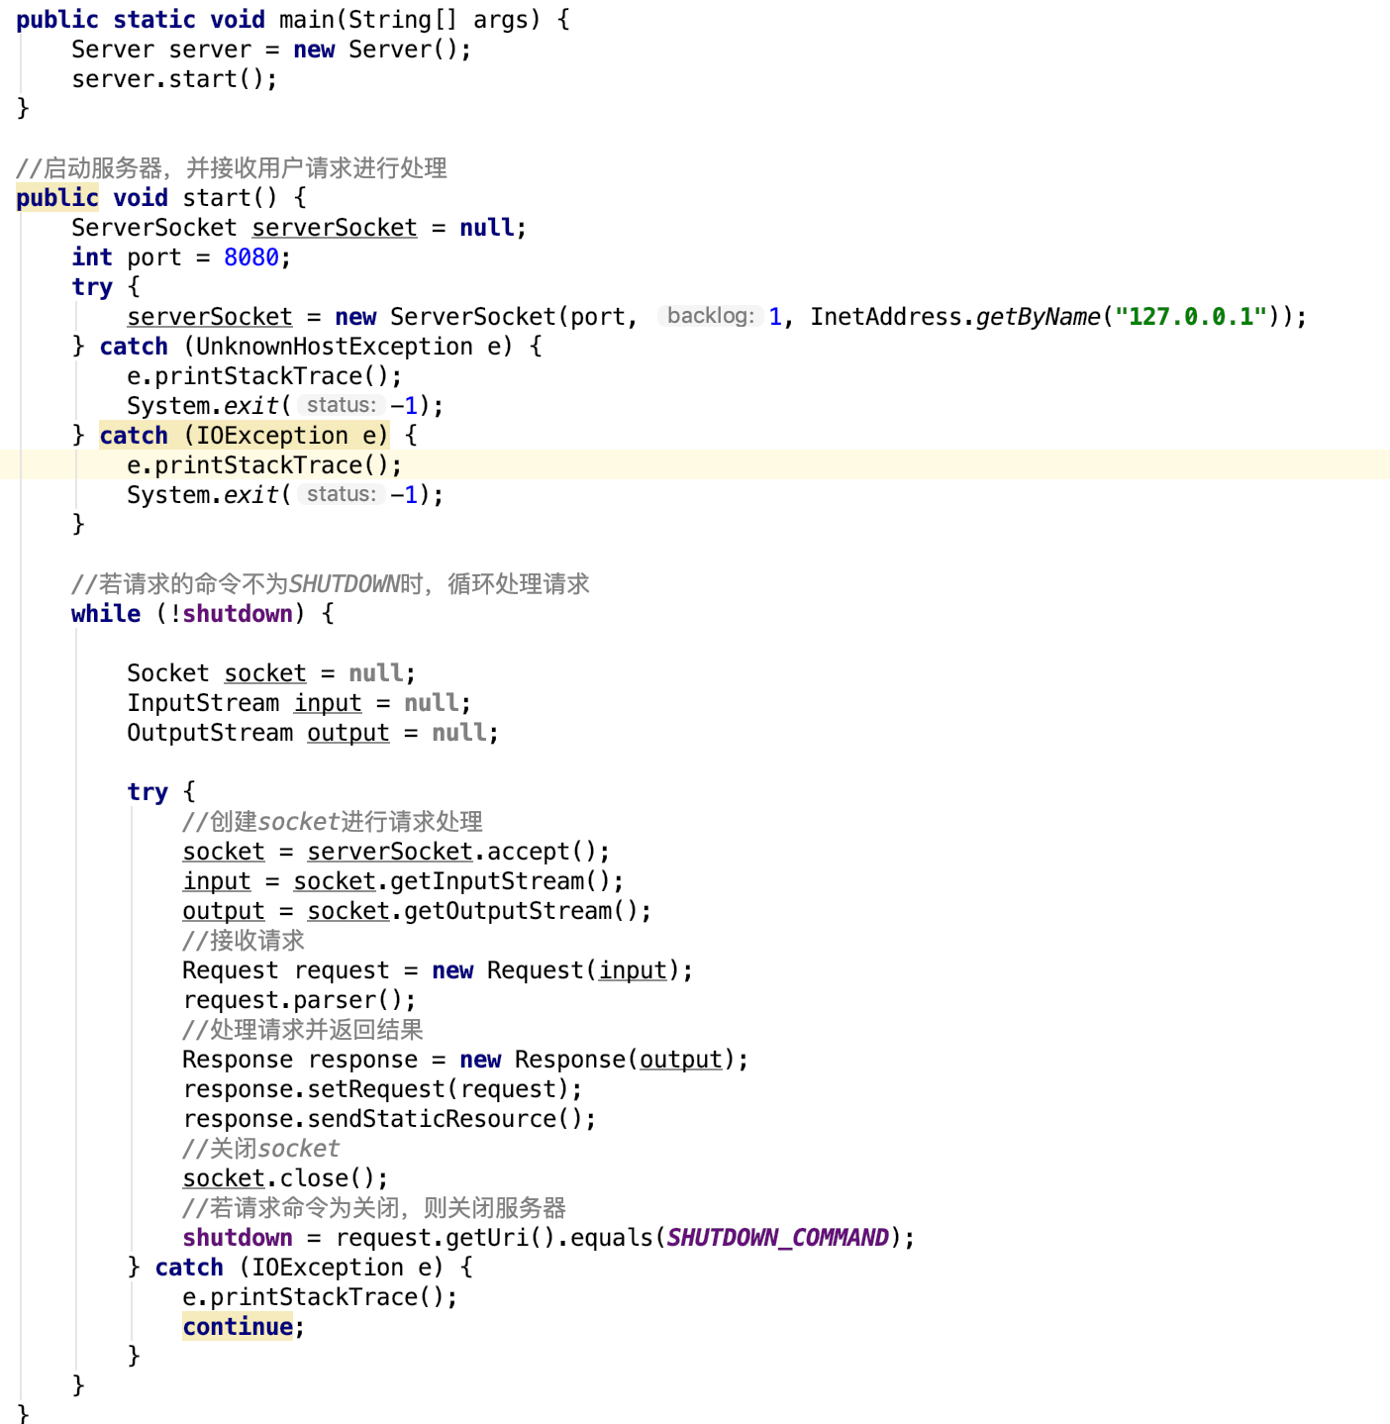
Request类：
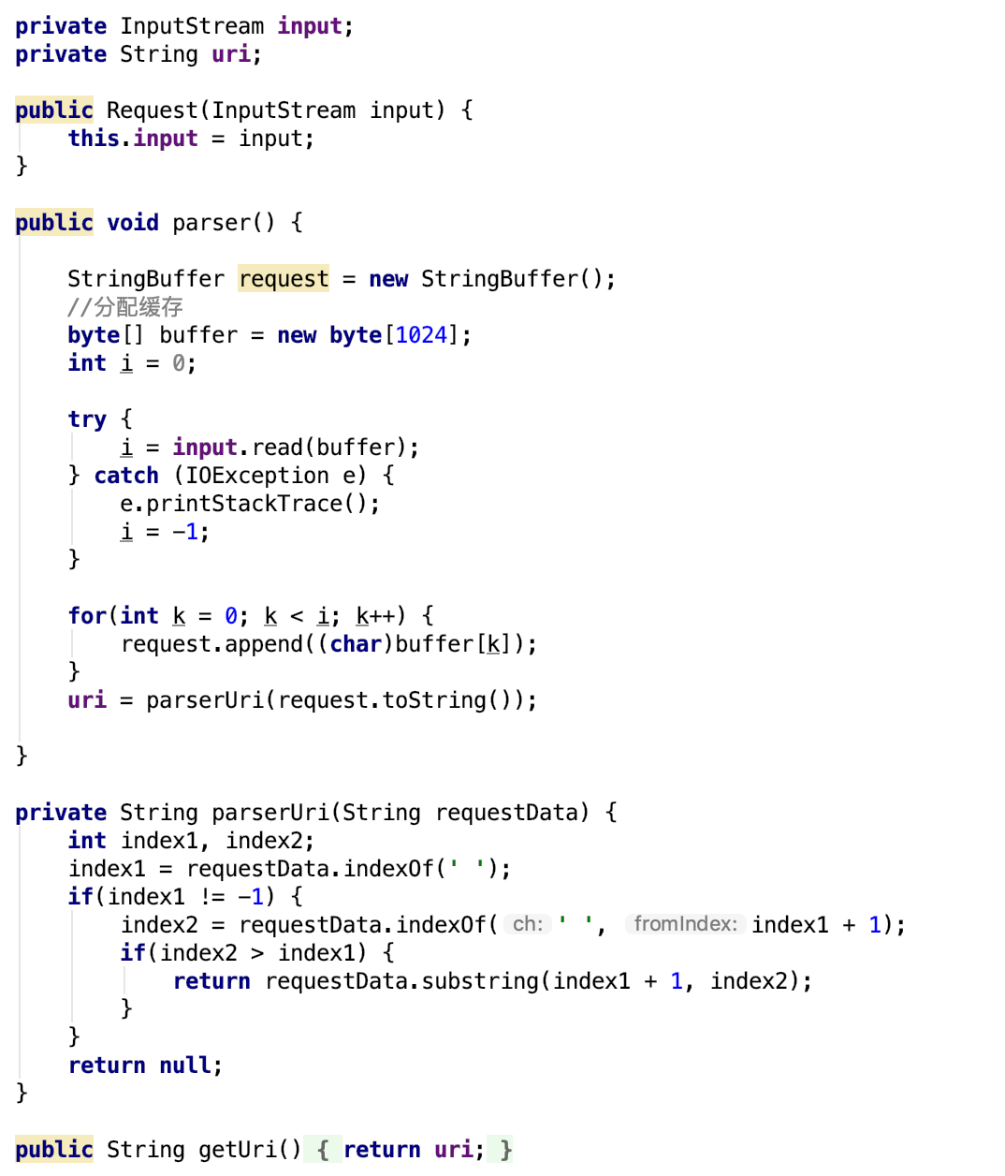
Response类：
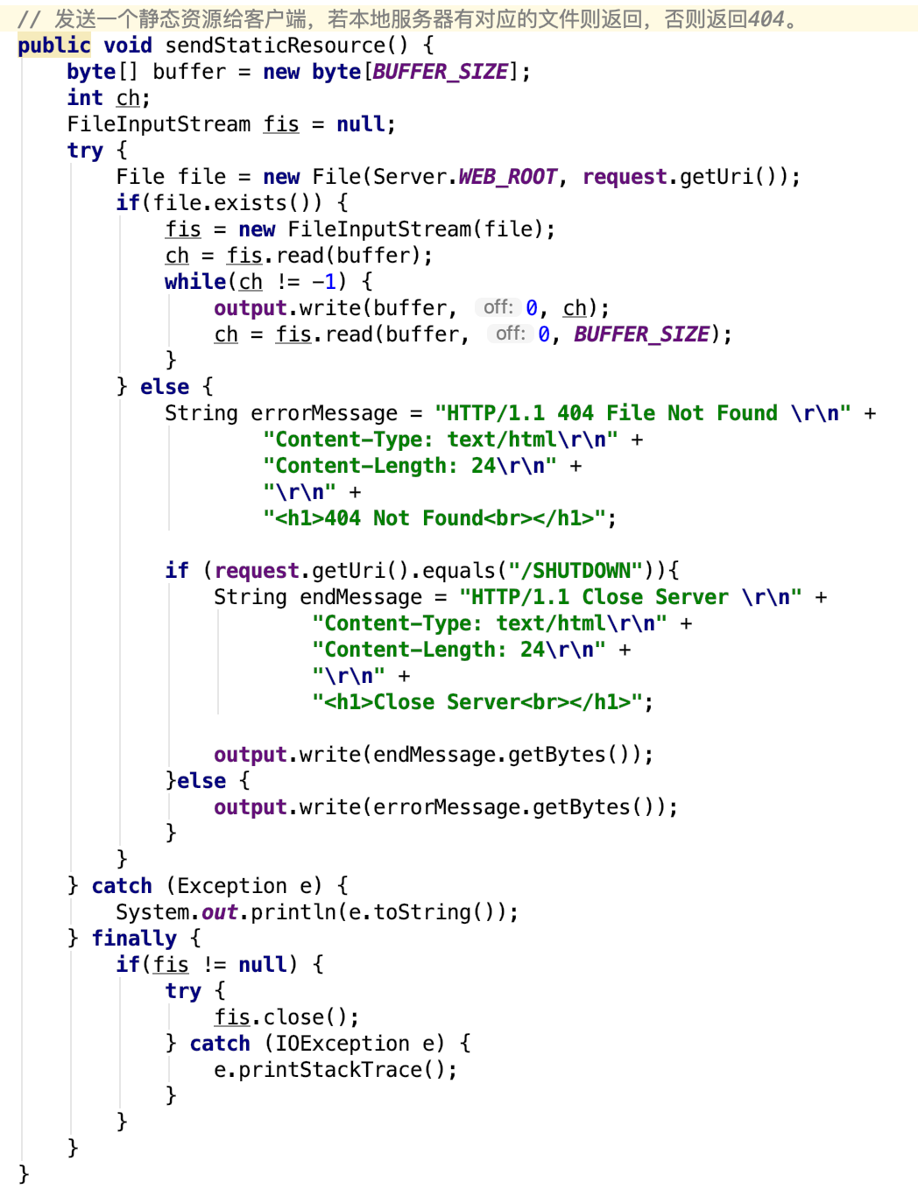

程序源代码：
1.Server类：
package WebServer;
import java.io.*;
import java.net.InetAddress;
import java.net.ServerSocket;
import java.net.Socket;
import java.net.UnknownHostException;
//一个简单的web服务器，参考了部分API及网络资料。
public class Server {
//获得html文件的地址。
public static final String WEB_ROOT = System.getProperty("user.dir") + File.separator + "htmlfile";
//public static final String WEB_ROOT = "/Users/xiangchengcao//Documents/计网实验/Web/htmlfile";
private static final String SHUTDOWN_COMMAND = "/SHUTDOWN";
private boolean shutdown = false;
public static void main(String[] args) {
Server server = new Server();
server.start();
}
//启动服务器，并接收用户请求进行处理
public void start() {
ServerSocket serverSocket = null;
int port = 8080;
try {
serverSocket = new ServerSocket(port, 1, InetAddress.getByName("127.0.0.1"));
} catch (UnknownHostException e) {
e.printStackTrace();
System.exit(-1);
} catch (IOException e) {
e.printStackTrace();
System.exit(-1);
}
//若请求的命令不为SHUTDOWN时，循环处理请求
while (!shutdown) {
Socket socket = null;
InputStream input = null;
OutputStream output = null;
try {
//创建socket进行请求处理
socket = serverSocket.accept();
input = socket.getInputStream();
output = socket.getOutputStream();
//接收请求
Request request = new Request(input);
request.parser();
//处理请求并返回结果
Response response = new Response(output);
response.setRequest(request);
response.sendStaticResource();
//关闭socket
socket.close();
//若请求命令为关闭，则关闭服务器
shutdown = request.getUri().equals(SHUTDOWN_COMMAND);
} catch (IOException e) {
e.printStackTrace();
continue;
}
}
}
}

2.Request类：
package WebServer;
import java.io.IOException;
import java.io.InputStream;
public class Request {
private InputStream input;
private String uri;
public Request(InputStream input) {
this.input = input;
}
public void parser() {
StringBuffer request = new StringBuffer();
//分配缓存
byte[] buffer = new byte[1024];
int i = 0;
try {
i = input.read(buffer);
} catch (IOException e) {
e.printStackTrace();
i = -1;
}
for(int k = 0; k < i; k++) {
request.append((char)buffer[k]);
}
uri = parserUri(request.toString());
}
private String parserUri(String requestData) {
int index1, index2;
index1 = requestData.indexOf(' ');
if(index1 != -1) {
index2 = requestData.indexOf(' ', index1 + 1);
if(index2 > index1) {
return requestData.substring(index1 + 1, index2);
}
}
return null;
}
public String getUri() {
return uri;
}
}

- Response类：
package WebServer;
import java.io.File;
import java.io.FileInputStream;
import java.io.IOException;
import java.io.OutputStream;
public class Response {
private OutputStream output;
private Request request;
private static final int BUFFER_SIZE = 1024;
public Response(OutputStream output) {
this.output = output;
}
public void setRequest(Request request) {
this.request = request;
}
// 发送一个静态资源给客户端，若本地服务器有对应的文件则返回，否则返回404。
public void sendStaticResource() {
byte[] buffer = new byte[BUFFER_SIZE];
int ch;
FileInputStream fis = null;
try {
File file = new File(Server.WEB_ROOT, request.getUri());
if(file.exists()) {
fis = new FileInputStream(file);
ch = fis.read(buffer);
while(ch != -1) {
output.write(buffer, 0, ch);
ch = fis.read(buffer, 0, BUFFER_SIZE);
}
} else {
String errorMessage = "HTTP/1.1 404 File Not Found \r\n" +
"Content-Type: text/html\r\n" +
"Content-Length: 24\r\n" +
"\r\n" +
"<h1>404 Not Found<br></h1>";
if (request.getUri().equals("/SHUTDOWN")){
String endMessage = "HTTP/1.1 Close Server \r\n" +
"Content-Type: text/html\r\n" +
"Content-Length: 24\r\n" +
"\r\n" +
"<h1>Close Server<br></h1>";
output.write(endMessage.getBytes());
}else {
output.write(errorMessage.getBytes());
}
}
} catch (Exception e) {
System.out.println(e.toString());
} finally {
if(fis != null) {
try {
fis.close();
} catch (IOException e) {
e.printStackTrace();
}
}
}
}
}

结论
一、实验结果：
启动服务器，然后打开谷歌浏览器，输入服务器拥有的资源“localhost:8080/HelloWorld.html”，发现显示成功，表明服务器实现成功，没有问题。
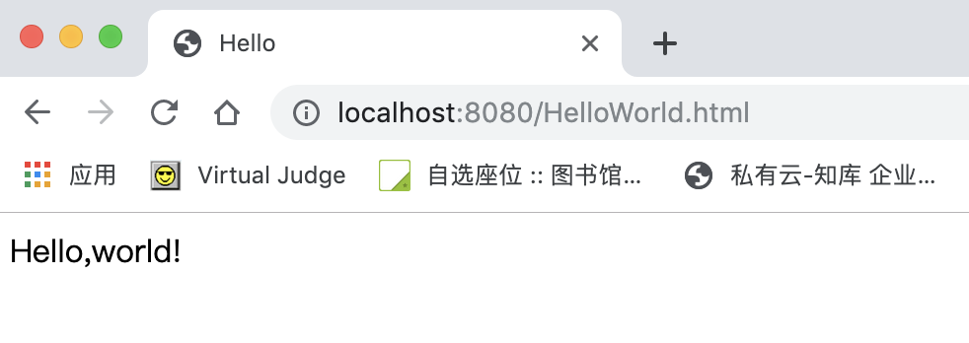
HelloWorld.html内容如下：
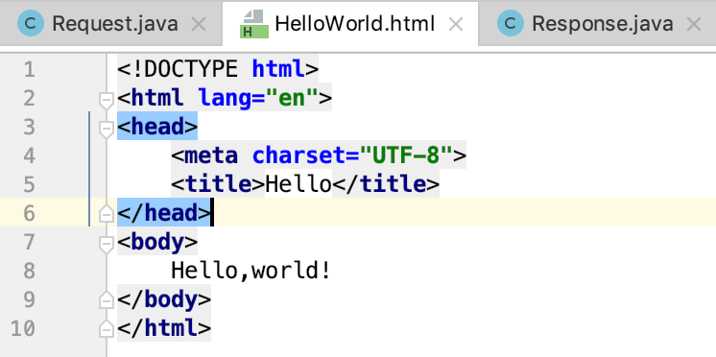
如果输入其他的服务器的资源或者错误界面，则报错404:File Not Found。

二、实验思考
跟其他的一些同学交流也在网上看论坛博客，我还发现有更好的Web Server设计，比如在程序中加上枚举各个方法并实现，这样就实现测试GET、POST、PUT等多个方法。
参考文献
[1]美)沙赫.软件工程：面向对象和传统的方法[M].机械工业出版社:北京,2007:35.
[2]JamesF．Kurose.计算机网络（自顶向下方法）[M].机械工业出版社:北京,2015:34.
[3]csdnWriter.使用Java实现POP客户端编程[EB/OL].https://blog.csdn.net/hello_program_world/article/details/80631930,2018-06-09.

【结论】：
我们使用java语言实现POP客户端，并实现完成user、pass、retr、list等命令，达到了使用java/C++实现POP客户端编程实验的实验目的。我们将这个项目细化为四个主要部分、主要模块：实现客户端与邮箱服务器通过socket套接字相连接；用户通过用户名和密码进入邮箱，取得处理权限；用户可用的命令有很多，如user、pass、stat、retr、list、dele等等，用户通过这些命令查阅邮箱服务器中的信息，进行事务处理；用户输入quit命令时，客户端与服务器之间的连接就会被释放，需要注意的是服务器需要根据用户的操作（比如删除等）来进行邮箱内容的更新。我们分别实现并测验，取得了预期的较好的效果。
对于Java实现web简易服务器，我们实现了简单的连接，客户端也能成功从服务器这边读取网页信息，达到了预定目标。
【小结】：
本次实验主要学习和了解了pop3协议，并使用Java语言实现POP客户端编程，通过对java socket的学习和深入了解，实现了一个简易的邮箱客户端。我们还有很多细节需要注意：比如很多命令的使用会返回多行数据，这些数据都是以点作为结束的标志。而stat并不是返回指定内容的行数而是返回制定邮件体的行数，retr的参数采用的是邮件对应的编号而不是uid，包括邮件对应的编号是从上而下的还是从下而上的，我们还需要在163邮箱开启POP3/SMTP服务并设置客户端授权密码之后用授权密码在POP客户端登录邮箱，否则会报错，在解析邮件标题的时候要注意邮件的标题可能分为多行，我们需要把多行的标题分别解码之后再拼接在一起，这些细节问题都是在实验的时候所需要注意的。
关于java实现web服务器，通过动手自己写了一个较为简易的服务器，切实体会到了服务器客户端架构的优势，也对socket套接字进程间通信有了更深入的理解。
通过这次实验，我对课堂上老师所讲的POP3协议的命令如stat、retr、dele有了更深的认识和掌握，了解了邮箱客户端工作的工作原理和邮件信息的格式等等，信息检索能力和JAVA语言编程的能力也得到了提升。

指导老师评语及成绩
【评语】：

成 绩： 指导老师签名：
批阅日期：

